Documento Estratégico: Zero Diástase

Mecanismo Único:
" Zíper Abdominal ou Cinta Invisível”

- O Problema Oculto: A diástase não é apenas um afastamento muscular; é uma questão anatômica. Quando o músculo relaxa, os órgãos se deslocam para frente (estufamento), o quadril rotaciona pra fora (dor lombar) e a pele perde estica (flacidez/estrias).
- (OUTRA OPÇÃO) O PROBLEMA OCULTO (A VILANIZAÇÃO DA PRESSÃO): "O que os médicos chamam de diástase, nós descobrimos ser, na verdade, um Colapso da Parede de Contenção. Imagine uma barragem que rompeu. A água (seus órgãos) está vazando para frente. A maioria das mães acha que tem 'gordura teimosa', mas na verdade elas sofrem de Deslocamento Visceral. O útero, intestinos e estômago perderam a 'casa' deles e estão empurrando sua pele para fora 24 horas por dia. É por isso que abdominais comuns pioram tudo: eles aumentam a pressão interna e empurram os órgãos ainda mais para fora, estufando o baixo ventre."

- A Técnica: Especialistas recomendam essa série de exercícios que são utilizado por atletas e modelos de elite no mundo todo. O VACUUM contrai o tecido pélvico e o diafragma e reoorganiza os órgãos, criando uma "cinta invisível" que puxa a cintura de fora para dentro.

- (OUTRA OPÇÃO) A SOLUÇÃO (A NOVA OPORTUNIDADE): "Nós não fazemos 'abdominais'. Nós fazemos um Reposicionamento de Órgãos. Utilizando a técnica de Sucção Hipopressiva (o segredo das modelos europeias para fechar a cintura pós-parto), nós criamos um vácuo de pressão negativa. Isso faz duas coisas biologicamente impossíveis com dietas:
- Reabsorção: Suga os órgãos de volta para a cavidade profunda, acabando com o estufamento instantaneamente.
- Sutura Natural: Ativa as fibras profundas (Transverso) que agem como um 'Corset Biológico', costurando os dois lados do abdômen de dentro para fora."

Psicologia

A "Mãe Crônica", o foco nas DORES e INSEGURANÇAS.

- Dor Emocional: Não se sente desejada e tem medo de não ser mais atraente para o parceiro.

- Dor Físicas: Sentimento de estufado, sensação de inchaço, fadiga e dores no quadril (caminhar/sentar).

- A frustração: Já tentou tomar chás, fazer exercícios, dietas, mas nunca encontrou algo que funcionasse.

- O medo: A frustração à leva a acreditar que a única solução é a cirurgia, que é cara, perigosa e que ela não quer se submeter

Persona

- Sofia

Identidade e Demografia

- Idade: ~32 a 45 anos.

- Contexto: Mãe de ≥ 2 filhos. Ela já passou da fase do "encanto" do recém-nascido e entrou na fase da "aceitação amarga" de que seu corpo "estragou".

- Localização: Classe média urbana (Brasil, México, Argentina,Chile, Colômbia). Tem acesso à internet, consome Reels/TikTok, mas sente que o mundo fitness "não é para ela".

- Poder de Compra: Ela tem os US$ AD para investir, mas é cética e hesita em gastar dinheiro numa promessa vazia/sem conexão.

O Medo da Separação / Abandono

- O Relacionamento: Ela se sente uma "colega de quarto" do marido, não uma esposa.

- O Físico: Ela não tira a roupa com a luz acesa, evita certas posições sexuais.

- A Paranoia / Depressão: Quando o marido demora no celular ou olha para uma mulher na rua, o primeiro pensamento dela não é "ele é safado", mas sim "é claro, eu estou feia, ele não me deseja mais".

- Ausência de Desejo: Ela sente que o marido a olha com "pena" ou "respeito maternal", mas não com desejo. Ela sente saudades de ser desejada como mulher.

- A culpa NUNCA é dela. A culpa é da Gravidez (ato de amor) e da Indústria Fitness (que mentiu mandando ela fazer prancha).

As Dores Físicas

A diástase não é apenas estética; é uma falha anatômica.

- O Quadril: Ela sente uma dor "lá no fundo" ao caminhar ou ao levantar do sofá. Isso ocorre porque o quadril não sustenta mais a pelve (instabilidade pélvica). Ela se sente "torta".

- Os Órgãos: Ela tem a sensação constante de estufamento. Mesmo quando acorda em jejum, a barriga parece "cheia". Isso é o estômago e o intestino sendo empurrados para a frente pela fraca parede muscular.

- Fadiga: Ela vive cansada. O esforço que o corpo faz para compensar a falta de postura drena sua energia. Ela acredita que é a "idade", mas é o corpo lutando para se manter de pé.

- Xixi: Ela não pula em camas elásticas com os filhos e evita espirrar forte em público. A diástase enfraqueceu o assoalho pélvico.

Cirurgia vs Exercício

Sofia está presa entre dois medos: o medo de ficar assim para sempre e o medo da única solução ser uma cirurgia.
(INCONSCIENTE) Ela também sente que o marido dela pode deixá-la.

- A Objeção: Ela acha que a abdominoplastia é a única saída, mas:

  - Não tem os R$ 20.000 sobrando.
  - Tem pavor tem entrar na faca.

- O Alvo da Copy: Atacar a ideia de que a cirurgia resolve. A cirurgia não vai reorganizar os órgãos e ou ajudar na pressão interna, e com isso a diástase pode voltar, levando a ter complicações.

- A Promessa: Nós não vendemos "corte e costura", vendemos sáude e qualidade de vida.

Comportamento e Gatilhos

- Nível de Sofisticação: Ela já tentou beber chá de hibisco/cavalinha, fazer jejum intermitente, andar na esteira, mas nada resolve. Ela está frustrada com o fitness tradicional.

- Gatilho de Autoridade: Ela valoriza o que "atletas e modelos" fazem. Ela quer o "segredo de bastidor", não a aula de ginástica da TV.

- "O problema não é gordura, é Deslocamento de Órgãos. Seus órgãos estão empurrando sua parede abdominal para fora. Fazer abdominal comum esmaga seus órgãos ainda mais. O 'Zíper' não é um exercício, é uma manobra de pressão negativa para puxar o estômago de volta para a cavidade original." (Mecanismo único) - "O Protocolo de Reposicionamento Visceral".

Como usar isso na Copy:
"Sofia olha para o marido no sofá e se pergunta: 'Quanto tempo falta para ele cansar de me ver assim?'. Ela sente o peso dos órgãos empurrando sua pele para frente, a dor no quadril que não passa e o fantasma da cirurgia que ela não pode pagar. Ela não quer apenas uma barriga reta; ela quer o brilho de desejo de volta nos olhos dele. Ela não precisa entrar na faca; ela precisa fechar o 'Zíper Interno' que o parto abriu."

A persona tem:

- Vulnerabilidade (O marido > Possível divórcio).
- Incômodo (Quadril e Órgãos > Dores e Inchaços).
- Frustração (Já tentou outros métodos).

Isso cria uma oferta muito mais "visceral" e difícil de ignorar.

Estrutura de Copy (Ângulos)

Headline A (Agressiva - Foco em Relacionamento/Autoestima)
"O segredo de 10 minutos que as modelos usam para 'deletar' a barriga e recuperar o desejo no olhar do parceiro (Sem precisar de uma abdominoplastia de R$ 20 mil)."

Headline B (Científica - Foco no Mecanismo Único)
"Por que sua barriga continua estufada mesmo estando magra? Descubra como o 'Deslocamento Visceral' empurra seus órgãos para fora e a técnica que atletas usam para reposicioná-los em até 21 dias." – MELHOR, soa como uma descoberta médica

HEADLINE C (Foco em relacionamento/Traição)
"Ele te dá um beijo antes de sair. Ele diz que você é uma 'mãe incrível'. Mas quando foi a última vez que ele te olhou com aquela fome? Aquela fome de antes? A Diástase não roubou só sua cintura. Ela roubou a 'Mulher' e deixou apenas a 'Mãe’ no lugar."

HEADLINE D (A Síndrome do Impostor Físico)
"Você olha no espelho e vê o corpo de uma estranha. Na sua mente, você ainda é aquela mulher vibrante, forte. Mas o reflexo mostra uma barriga que parece não pertencer a você. É como se a gravidez tivesse deixado 'intrusos' dentro de você. E o pior: todo mundo diz para você 'se aceitar'. Mas como aceitar algo que você odeia?"

HEADLINE E (A "Vergonha da Luz Acesa" - O Medo da Substituição)
"Você já percebeu que desenvolveu truques? Apagar a luz antes de tirar a roupa? Usar a camiseta dele para dormir? Cruzar os braços na frente da barriga quando está sentada? Você está se escondendo dentro da própria casa. E lá no fundo, existe o medo silencioso: 'E se ele encontrar lá fora o que não consegue ver aqui dentro?'"

O Lead (A Quebra de Padrão)

"Você já sentiu que, por mais que tente, sua barriga parece ter 'vida própria'? Que você emagrece o rosto, os braços, mas aquele 'estufamento' não sai? Isso acontece porque o seu quadril se deslocou e seus órgãos saíram do lugar. É por isso que abdominais comuns só pioram a situação. Você não precisa de exercício. Você precisa de Reposicionamento."

O "Mecanismo de Prova" (Scripts de VSL)

- A Analogia da Mala: "Imagine uma mala com o zíper quebrado (Diástase). Não adianta passar ferro na roupa (Pele). Se o conteúdo lá dentro (Órgãos) estiver bagunçado, a mala nunca vai fechar. Nós vamos te ensinar a organizar o 'conteúdo' para fechar o zíper."

- O Gancho das Modelos: "Por que mulheres que acabaram de ter filhos aparecem com a barriga reta em 2 meses? Elas usam a “Cinta Invisível' para treinar o transverso"

Escada de Valor (Oferta Low Ticket)

- Produto Principal (Front-end): Desafio Zero Diástase: O Protocolo da Elite (Foco em Mecanismo de Vácuo).
Preço Sugerido: US$ AD

- Order Bump 1: Manual Anti-Estrias e Flacidez: Terapias tópicas para recuperar a elasticidade da pele enquanto a barriga volta.

- Order Bump 2: Guia de Reposicionamento Pélvico: 3 exercícios para alinhar o quadril e eliminar a dor lombar instantaneamente. SE FOR PARA TIRAR 1, EU TIRARIA ESSE

- Upsell (Back-end): Equilíbrio Hormonal Pós-Parto: Dieta e suplementação natural para combater a fadiga e acelerar o metabolismo.

- TOP, mas precisamos pensar em bônus

Diagnóstico do Estrategista (Por que vai escalar?)

- Agressividade Necessária: No mercado Low Ticket, a promessa precisa "doer". O ângulo do marido e da estética física (pele/estrias) toca na ferida emocional que as ofertas "boazinhas" ignoram.

- Autoridade Emprestada: Ao citar atletas e modelos, removemos a ideia de "exercício de fisioterapia chato" e transformamos em um "segredo de beleza de elite".

- Eficiência Operacional (Bressan): No LATAM, vender a solução para "estrias e flacidez" junto com a diástase aumenta o AOV (Average Order Value) significativamente, pois são países com alto índice de procedimentos estéticos.

Estratégia de Precificação e Justificativa de Valor

A definição do preço de US$ 19,00 (Pagamento Único) para o mercado LATAM não é aleatória. Ela baseia-se em uma estratégia de arbitragem financeira e ancoragem de valor, visando o equilíbrio perfeito entre escala massiva e alta margem de lucro.

Porquê a Estimativa de US$ 19,00

- Arbitragem Cambial: Com o dólar a R$ 5,50+ , CADA VENDA gera um faturamento bruto superior a R$ 100,00.

- Eficiência Operacional: No mercado LATAM, o custo de tráfego (CPM) é até 75% menor que no Brasil. Um CPA (custo por venda) estimado em R$ 6,00 a R$ 9,00 nos deixa uma margem líquida extremamente saudável para escala agressiva.

- Psicologia de Compra: O valor de US$ 19,00 situa-se abaixo do "limite de atrito" da classe média latina (Chile, Uruguai, México), sendo percebido como uma compra de impulso.

- Para casos de valores baixos, é importante uma garantia boa: 30 dias de garantia. Para uma maneira mais agressiva - "Se você fizer por 2 semanas e não sentir sua calça folgar, eu devolvo o dobro do valor"

Benchmarking (App Store & Play Store)

Comparação da Oferta com Aplicativos/Mensalidades

- Apps de Utilidade Geral: Variam entre US$ 0,99 e US$ 4,99 (iCloud, Apple Arcade, Jogos). Cobrar apenas isso desvalorizaria a solução, categorizando-a como um "acessório" e não como uma cura.

- Apps Fitness Famosos (Assinaturas):

  - Apple Fitness+: ~US$ 9,99/mês.
  - BetterMe: ~US$ 19,99/mês.

- Vantagem: Enquanto o BetterMe cobra US$ 19,99 mensalmente, nós oferecemos a solução definitiva por um pagamento único de US$ 19,00. Isso gera um gatilho de "oportunidade única" e "economia a longo prazo".

Ancoragem de Valor

Para o LEAD, o investimento de US$ 19,00 é insignificante quando comparado aos custos tradicionais de saúde e estética:

- Mensalidade de Academia: Entre US$ 30,00 e US$ 60,00.

- Consulta Nutricionista: Entre US$ 50,00 e US$ 120,00 p/sessão.

- Abdominoplastia: Entre US$ 3.000,00 e US$ 5.000,00.

  - Nota: O custo do "Zero Diástase" representa menos de 0,5% do valor de uma cirurgia. É a solução mais lógica e barata para evitar um procedimento invasivo e caro.

Comparativo de Poder de Compra

Diferente do Brasil, onde R$ 100,00+ é um impeditivo para boa parte da população, no cenário LATAM:

- Brasil: R$ 104,50 aprox. 7% do salário mínimo (R$ 1.518,00).

- Uruguai/Chile: US$ 19,00 aprox. 2,8% a 3,3% do salário mínimo.

- Conclusão: O produto é 2x mais barato para um uruguaio do que para um brasileiro, embora o valor recebido por nós seja o mesmo. Isso permite uma taxa de conversão muito superior à média brasileira.

Ainda há os Upsell que podem elevar o ticket médio para
US$ 27,00 - US$ 35,00.

Veredito
Validar a oferta com US$ 19,00 no LATAM é uma decisão segura e racional. Protegemos o caixa com o baixo custo de anúncio, aproveitamos a moeda forte e entregamos uma solução que parece "de graça" comparada a uma abdominoplastia.

Entregável
MÓDULO 1: O DESBLOQUEIO (Teoria Rápida)
- Formato: E-book Interativo (PDF Mobile) ou Slides.
- Conteúdo: Explicando o "Deslocamento Visceral" com diagramas médicos.
- IA Visual: Imagens estilo "Raio-X Estético" ou ilustrações médicas limpas mostrando os órgãos voltando para o lugar.
MÓDULO 2: Reposicionamento
- Modelo deitada, joelhos dobrados. A barriga "cola" nas costas lentamente e solta.
- AUDIO GUIA: Ela coloca o fone de ouvido. Uma voz calma e autoritária (A "Treinadora Virtual") guia a respiração dela.
  - Título: "Sessão de Vácuo Profundo - 8 Minutos".
  - Experiência: Trilha sonora de ondas Theta (relaxamento). A voz guia a respiração. "Inspire... solte todo o ar... agora, sem puxar o ar, feche o zíper interno... sinta o umbigo tocar a coluna."
  - Produção: Roteiro GPT-4 -> Voz ElevenLabs -> Capcut
MÓDULO 3: COMPRESSÃO VERTICAL (Dias 8-14)
- Modelo sentada em posição de lótus ou cadeira, postura ereta. Mãos nas costelas. O abdômen entra profundamente.
- O Audio-Guia:
  - Título: "Sessão de Bloqueio Gravitacional - 10 Minutos".
  - Experiência: Mais dinâmica. Foca em manter a postura enquanto o "vácuo" segura os órgãos.
MÓDULO 4: ANCORAGEM TOTAL (Dias 15-21)
Foco: Fazer em pé/Dia a dia.
- Modelo em pé, levemente inclinada à frente (mãos no joelho) e depois ficando ereta.
- O Audio-Guia:
  - Título: "Protocolo de Blindagem - 12 Minutos".
  - Experiência: Foca em ativar o mecanismo enquanto ela está "vivendo".

Realmente funciona?
A maioria das pessoas treina o Reto Abdominal (os gomos do "tanquinho"). Esse músculo é vertical. Ele faz você dobrar o corpo. O mecanismo do nosso produto foca no Transverso Abdominal (TVA).
- O que é: É o músculo mais profundo do abdômen. As fibras dele são HORIZONTAIS.
- Função: Ele age literalmente como um Espartilho Biológico. A única função dele é comprimir as vísceras contra a coluna.
- A Ciência: Quando você faz o "Vacuum" (Manobra Hipopressiva), você não está "malhando" para queimar caloria. Você está aumentando o Tônus de Repouso do Transverso.
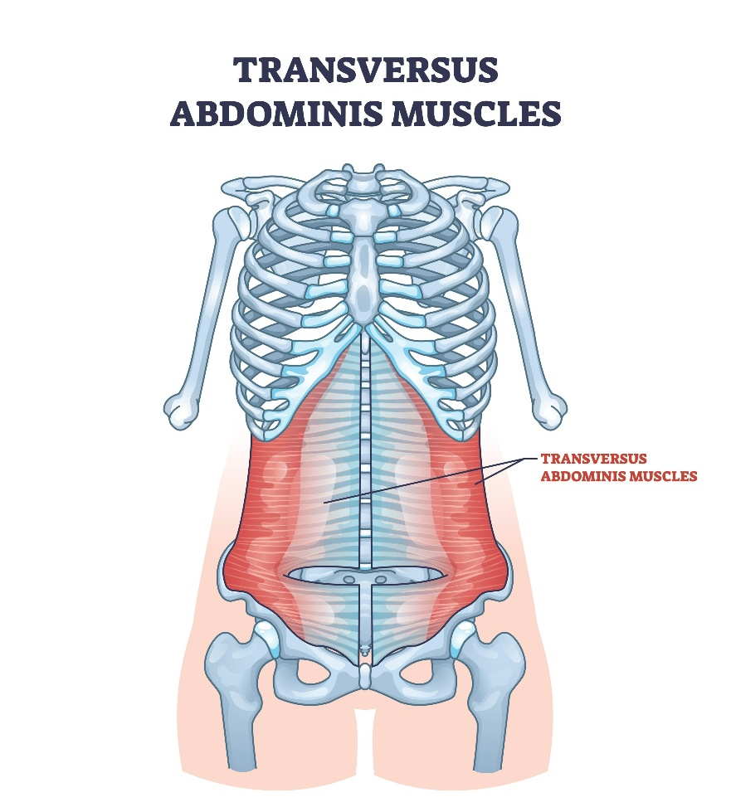
O Resultado Prático: Mesmo relaxada, a mulher fica com a barriga "chupada" para dentro, porque o músculo "aprendeu" a segurar os órgãos lá atrás.
A ORIGEM CLÍNICA (Não é coisa de TikTok)
Isso não foi inventado por influenciadoras. A técnica chama-se Ginástica Hipopressiva.
- Criador: Dr. Marcel Caufriez (Bélgica), na década de 80.
- Uso Original: Reabilitação pós-parto em hospitais.
- Por que foi criada: Ele percebeu que abdominais comuns (Crunches) PIORAVAM a diástase e causavam incontinência urinária porque aumentavam a pressão para fora. O Vacuum faz o oposto: cria pressão negativa (suga para dentro e para cima).
3. A DISTINÇÃO QUE NOS PROTEGE (MARKETING HONESTO)
Aqui está a "pegadinha" onde muita gente mente e se queima.
- O Vacuum queima gordura? NÃO. (Zero. Nenhuma gordura é oxidada fazendo vácuo).
- O Vacuum diminui a cintura? SIM. (Drasticamente).
A Analogia para a Cliente: Imagine que você está usando uma calça jeans apertada e a gordura está pulando para fora.
- Dieta: Tenta eliminar a gordura (demora meses).
- Vacuum (Nosso Produto): É como conseguir fechar o botão da calça e apertar o cinto. A gordura ainda está lá, mas ela foi recompactada e a silhueta ficou fina.
A Promessa Segura: Nós vendemos "Redução de Medidas" e "Barriga Reta", não "Perda de Peso na Balança".
4. POR QUE FUNCIONA PARA DIASTASE?
A diástase é a separação dos músculos. Fazer abdominal comum empurra as vísceras para o meio dessa separação, abrindo mais o buraco (como enfiar o dedo num rasgo de tecido). O Vacuum ativa o assoalho pélvico e o transverso sem empurrar para fora. Ele aproxima as bordas da diástase por tensão, não por força bruta.

